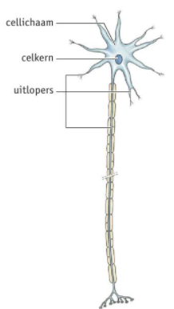
THEMA 6
BASISSTOF 6

Zintuigcellen – impulsen – zenuwen – hersenen
De zenuwen en de hersenen maken deel uit van het zenuwstelsel
Dit stelsel bevat miljoenen zenuwcellen. Elk cellichaam heeft een celkern. De cellichamen van zenuwcellen liggen in of vlak bij het centrale zenuwstelsel.
Door uitlopers worden impulsen geleid de uitlopers kunnen impulsen van het cellichaam af geleiden als naar het cellichaam toe.

3 type zenuwcellen:
- Gevoelszenuwcellen
  - Geleiden van impulsen naar het centrale zenuwstelsel
  - Cellichamen liggen vlak bij het centrale zenuwstelsel
  - 1 lange uitloper (impulsen naar cellichaam toe geleidt)
- Bewegingszenuwcellen
  - Geleiden van impulsen naar het centrale zenuwstelsel / spieren of klieren
  - Cellichamen in het centrale zenuwstelsel
  - 1 lange uitloper (impulsen van het cellichaam af geleidt)
- Schakelcellen
  - Geleiden van impulsen binnen het centrale zenuwstelsel
  - In het geheel in het centrale zenuwstelsel
  - Verbinden van uitlopers van gevoelszenuwcellen met uitlopers van bewegingszenuwcellen.
  - Onderling verbonden door uitlopers
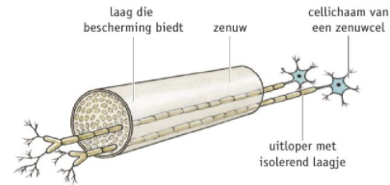
ZENUWEN
In werkelijkheid: via 1000 uitlopers tegelijk impulsen voort geleid. Uitlopers liggen bij elkaar in 1 zenuw. Elke uitloper in een zenuw is omring met een isolerend laagje. Om de zenuw heen zit nog een laagje dat bescherming biedt.

Zenuwen verbinden het centrale zenuwstelsel met alle lichaamsdelen. Via het ruggenmerg worden impulsen naar de hersenen geleid. Het ruggenmerg begint bij de hersenen en eindigt bij de ledenwervels onderaan de rug. Het ruggenmerg is omgeven door wervels van de wervelkolom. Delen van de romp en van de ledematen zijn door zenuwen verbonden met de ruggenmerg. Delen van het hoofd en van de hals zijn verbonden met de hersenen.

Zenuwen moeten wel lang zijn. Impulsen leggen dan ook een grote afstand. Je reageert alsnog erg snel. Dat betekend dus dat impulsen heel snel door je zenuwen heen gaan. Als je zenuw is afgekneld kan je een tinteling voelen.

THEMA 6
PARAGRAAF 7

Gedrag van organisme --> handelingen die samenhangen --> een doel
Als de 1^{ne} handeling gevolg heeft op de volgende spreken we van een gedragsketen

Prikkels hebben een invloed uit de omgeving op een organisme.
Zintuigen – reactie op prikkels – impulsen via zenuwen – naar je hersenen
De reactie van een prikkel is een respons
Soorten prikkels
- Inwendige prikkel
  - In het lichaam
- Uitwendige prikkel
  - Vanaf buiten het lichaam

Motivatie is hoever je bereidt bent om een prikkel uit te voeren. Wanneer je prikkel strekte hoog is en je motivatie laag, kun je nog steeds een respons uit voeren.

Gedrag is vaak aangeleerd, een gedrag kan ook bepaald worden door erfelijke factoren.

Er zijn veel mensen gespecialiseerd in een bepaald dienstverlenend beroep. De hebben tegenwoordig de grootste overlevingskans.

- Alcohol
- Medicijnen
- Drugs
Deze dingen beïnvloeden je gedrag, werking van zintuigen en je zenuwstelsel.

Alcohol
Alcohol een stofje met verdovende werking
- effecten op je stemming en gedrag
- remmingen vallen weg
- verminderen van geheugen en je concentratie
- en je zelfkritiek verdwijnt
Jongeren hebben ook meer last van alcohol.
Alcoholhoudende dranken word verdeelt in 3 groepen
- Bier
- Wijn
- Sterkedrank
De laatste jaren ook mixen van sterkedrank.

